操作系统实习
Lab23实习报告

姓名:张 涛
学号:00648331
北京大学计算机系

一、Lab3实习目标
本次实习主要目的为实现JOS系统内核中对用户级环境的支持，包括用户环境初始化、载入/执行用户级进程，以及建立对用户级进程中系统调用和异常/中断的处理机制等。
实习分为两个主要部分：
Part A. 用户级进程环境的建立和异常管理；
Part B. 缺页错误、断点异常以及系统调用的处理。

二、实习环境说明
实习环境为ArchLinux + GCC 4.3.3 + Bochs 2.2.6。其中Bochs用gcc/g++ 3.4编译，编译选项为
‐‐enable‐disasm ‐‐enable‐smp‐‐enable‐debugger ‐‐enable‐new‐pit ‐‐enable‐all‐optimizations ‐‐enable‐4meg‐pages ‐‐enable‐global‐pages ‐‐enable‐pae \
‐‐disable‐reset‐on‐triple‐fault ‐‐with‐all‐libs ‐‐with‐x ‐‐ with‐x11 \
--with‐nogui ‐‐enable‐cdrom(启用对cdrom的支持,用于完成 Lab 1中的Challenge1)

三、实习内容
实习开始前，使用diff/patch工具，将lab2中的代码更改合并到lab3中的新代码树中。

Part A: User Environments and Exception Handling
此部分任务主要是完成JOS内核中对于用户进程环境的建立，其中主要包括用于描述用户环境信息的struct Env结构体数组的建立，以及其在虚拟内存空间中的地址映射关系建立；初始化新建立的用户环境相关信息、用户进程虚拟地址空间、内存地址映射，并载入代码运行等等。

Exercise 1. 完善i386_vm_init()，使其完成为envs数组分配内存空间的任务。同时，将分配到的内存空间映射到内核虚拟地址空间的UENVS处。
此部分代码如下：
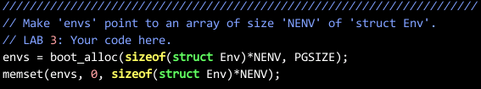
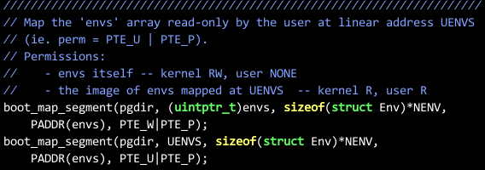
此部分主要调用内核启动时的物理页分配函数boot_alloc函数，为envs分配了NENV个struct Env型结构体，用于存储用户级进程信息。然后利用boot_map_segment函数，将分配的这部分物理页面映射到UENVS处，并给与用户级进程只读权限，便于用户级进程获取环境相关信息。

Exercise 2. 完成env.c中的下列函数：env_init(), env_setup_vm(), segment_alloc(), load_icode, env_create, env_run()，以提供用户进程运行所需的系统操作支持。
此部分需要完成的函数及说明如下。
env_init():
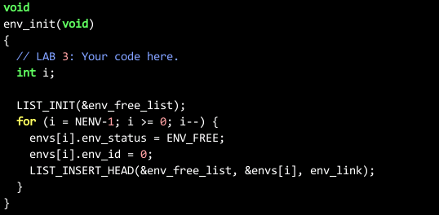
此函数是在内核刚启动时，初始化所有的Env结构体的相关成员变量，将其状态标记为未占用，并插入env_free_list。
env_setup_vm():
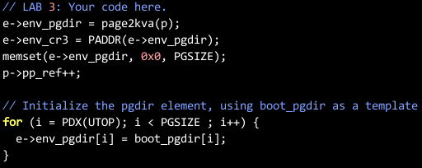
此部分代码将前面分配到的用户环境的页目录表指针的内核空间虚拟地址存入Env结构体的env_pgdir成员，物理地址存入env_pgdir成员变量。同时，以boot_pgdir的内容为参考，初始化env_pgdir，并将其对应的Page结构体的pp_ref成员加一。
segment_alloc():
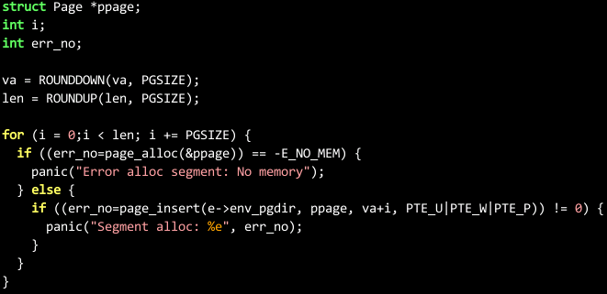
此函数用于系统正常运行期间，为用户环境分配内存空间，并映射到指定的虚拟地址空间处。如果物理内存分配或地址映射失败，则会引起内核panic。
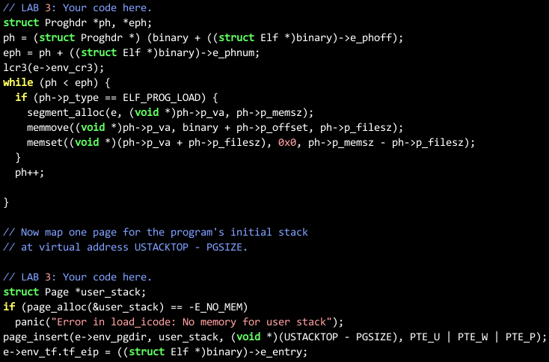
load_icode():

此函数仿照boot loader载入ELF格式的内核二进制代码的方法，从ELF格式的用户程序文件中，读入代码到用户运行空间，并初始化用户进程的入口地址，为用户进程分配用户空间运行栈。
env_create():
此函数通过调用上面的env_alloc和load_icode函数，完成完整的创建用户进程空间，并将用户程序载入，使其达到可运行状态。代码略。
env_run():
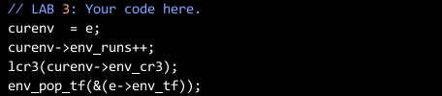
此函数用于运行一个指定的已经就绪的用户环境。它所需完成的任务主要是改变当前环境指针，更新目标环境的运行计数器，将目标环境的页目录载入到cr3寄存器，并更新CPU的寄存器状态。

Part A剩下的部分主要目标是通过阅读Intel的80386开发手册，了解x86平台异常和中断处理机制，在此基础上，建立JOS内核的处理中断和异常的部分。

Exercise 4. 编辑trapentry.S和trap.c，根据原先的中断向量定义，为不同异常和中断建立处理程序入口，并在内核建立中断描述符表(IDT)，使中断向量与相应的中断处理程序相对应。
(此部分代码重复性较多，故省略代码)
此部分的关键是使用TRAPHANDLER和TRAPHANDLER_NOEC建立中断处理程序入口，对应的中断向量定义在inc/trap.h中。此处关键是在TRAPHANDLER/TRAPHANDLER_NOEC中，对应每一个中断向量建立一个入口名称，这个名称需要和后面SETGATE中初始化IDT时的函数入口地址相对应。这个可以通过在trapentry.S中定义标号实现，也可以通过在trap.c中声明外部函数名来实现。
接下来在kern/trap.c中，使用外部函数声明和SETGATE宏完成中断向量与相应处理函数的映射建立。并设置相应的权限。
另外，还需要在trapentry.S中，为调用trap()函数做准备，即手动将trap函数的参数Trapframe结构体的数据压入栈顶，并执行trap调用。

Part B: Page Faults, Breakpoints Exceptions, and System Calls
Exercise 5&6&7. 修改trap_dispatch函数，使得缺页中断(T_PGFLT)、断点中断(T_BRKPT)、系统调用(T_SYSCALL)发生时分别会调用对应的处理程序。同时，对于系统调用，需要按照前面建立中断向量表的方法，在trapentry.S和trap.c中为它建立中断处理入口并建立与中断向量的映射关系。完成syscall函数，使其具有初步系统调用功能。
首先，在trap_dispatch函数中，根据不同中断号(Trapframe结构体中的tf_trapno成员变量)，调用所要求的相应中断处理程序：
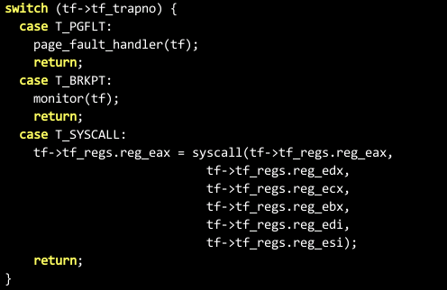
然后，同前面的方法，用TRAPHANDLER和SETGATE宏，建立系统调用相应的入口地址和与中断向量的映射关系。
最后，完成syscall()，以实现初步的系统调用——根据系统调用号分别调用相应的系统调用过程(包括终端打印、终端输入、获取用户环境id、环境销毁)：
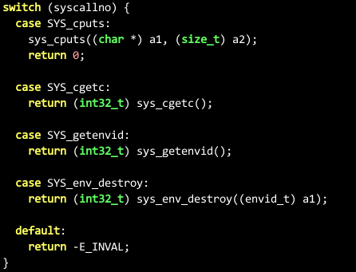
Exercise 8. 完成关于用户运行环境变量设置的代码，使得用户可以通过env全局变量获得自己当前的运行环境id。
此部分只需将env全局变量的值通过sys_getenvid()系统调用函数进行初始化即可。

Exercise 9＆10. 修改kern/trap.c，使得当在内核模式下发生缺页中断时，将引发kernel panic。并修改kern/syscall.c，以检查用户级进程在进行系统调用时，所发出内存访问请求是否合法，以避免用户级进程的漏洞或恶意的用户级进程访问、破坏系统关键内存空间。
判断内核模式下的缺页中断：
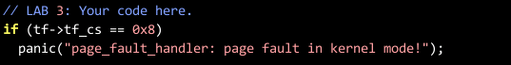
用户级进程系统调用内存检查：

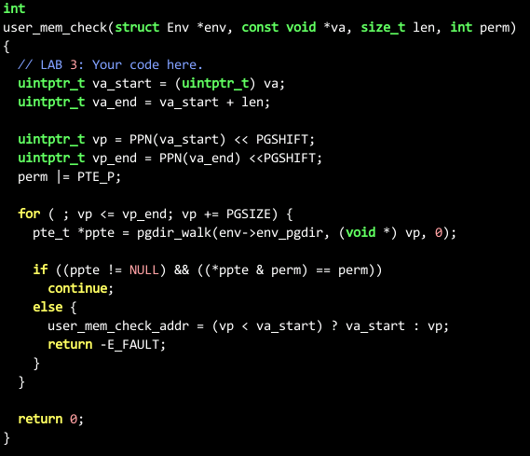
然后在系统调用函数中，加入相应的用户内存检查，即可阻止用户级进程对内存的非法访问。

四、思考题
Q1. What is the purpose of having an individual handler function for each exception/interrupt? (i.e., if all exceptions/interrupts were delivered to the same handler, what feature that exists in the current implementation could not be provided?
答：这样可以实现对不同的中断处理程序采用不同的权限级别，提供更高的安全性。同时，也更方便进行不同中断的禁用。另外，中断应该尽量保持轻量，否则中断系统代价太大，影响系统运行效率。

Q2. Did you have to do anything to make the user/softint program behave correctly (i.e., as the grade script expects)? Why is this the correct behavior? What happens if the kernel actually allows softint's int $14 instruction to invoke the kernel's page fault handler (which is interrupt vector 14)?
答：要保证系统对int $14做出正确的反应，需要在使用SETGATE初始化中断处理入口时，将权限设置为0。这样在软中断发生时，系统会检查权限设置，发现用户级进程通过软中断调用14号中断时，会产生General Protection中断。
如果内核不对缺页中断进行权限保护，则用户级进程可以恶意不断发出缺页中断，导致大量物理内存占用。

